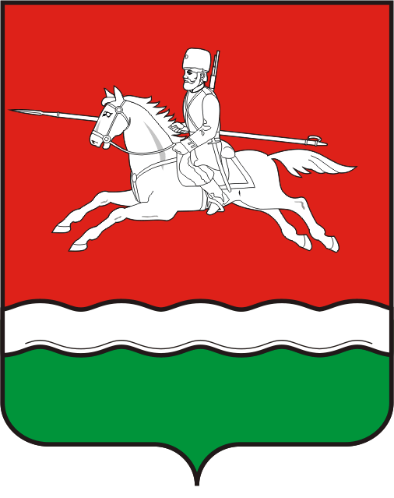

**АДМИНИСТРАЦИЯ**

**ПЕРВОМАЙСКОГО РАЙОНА**

**ОРЕНБУРГСКОЙ ОБЛАСТИ**

**ПОСТАНОВЛЕНИЕ**



|  |  |  |  |  |
| --- | --- | --- | --- | --- |
| О закреплении муниципальных общеобразовательных организаций Первомайского района Оренбургской области за конкретными территориями муниципального образования Первомайский муниципальный район Оренбургской области |  |  |  |  |

# В соответствии с пунктом 6 части 1 статьи 9 Федерального закона от 29.12.2012 № 273-ФЗ «Об образовании в Российской Федерации», приказом Министерства просвещения Российской Федерации от 02.09.2020 № 458 «Об утверждении Порядка приема граждан на обучение по образовательным программам начального общего, основного общего и среднего общего образования»:

1.Закрепить муниципальные общеобразовательные организации Первомайского района Оренбургской области, реализующих образовательные программы начального общего, основного общего и среднего общего образования, за конкретными территориями муниципального образования Первомайский муниципальный район Оренбургской области, согласно приложению к постановлению.

2.Начальнику Муниципального казенного учреждения «Отдел образования администрации Первомайского района Оренбургской области» О.В. Тюриной обеспечить информирование населения о закреплении муниципальных общеобразовательных организаций Первомайского района Оренбургской области, реализующих образовательные программы начального общего, основного общего и среднего общего образования, за конкретными территориями муниципального образования Первомайский муниципальный район Оренбургской области.

3.Руководителям муниципальных общеобразовательных организаций Первомайского района Оренбургской области, реализующих образовательные программы начального общего, основного общего и среднего общего образования, обеспечить обязательный прием детей, проживающих на конкретных территориях муниципального образования Первомайский муниципальный район Оренбургской области.

4.Настоящее постановление вступает в силу после его обнародования.

Глава Первомайского района

Оренбургской области А.Б. Васильев

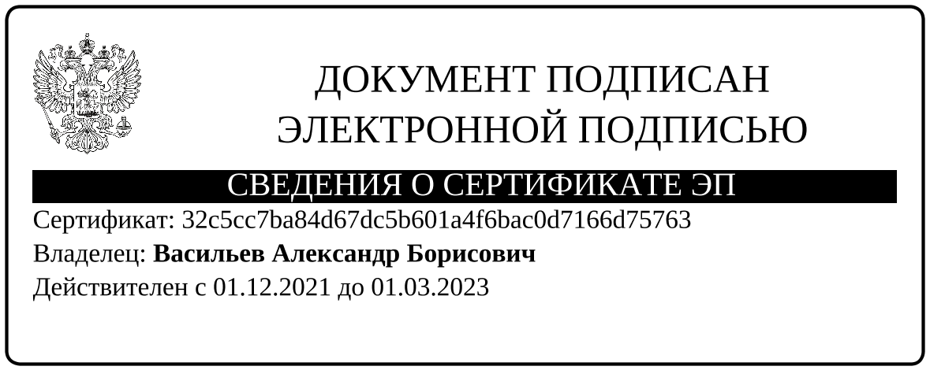

Разослано: муниципальному казённому учреждению «Отдел образования администрации Первомайского района Оренбургской области», главам сельских поселений Первомайского района, общеобразовательным организациям Первомайского района Оренбургской области